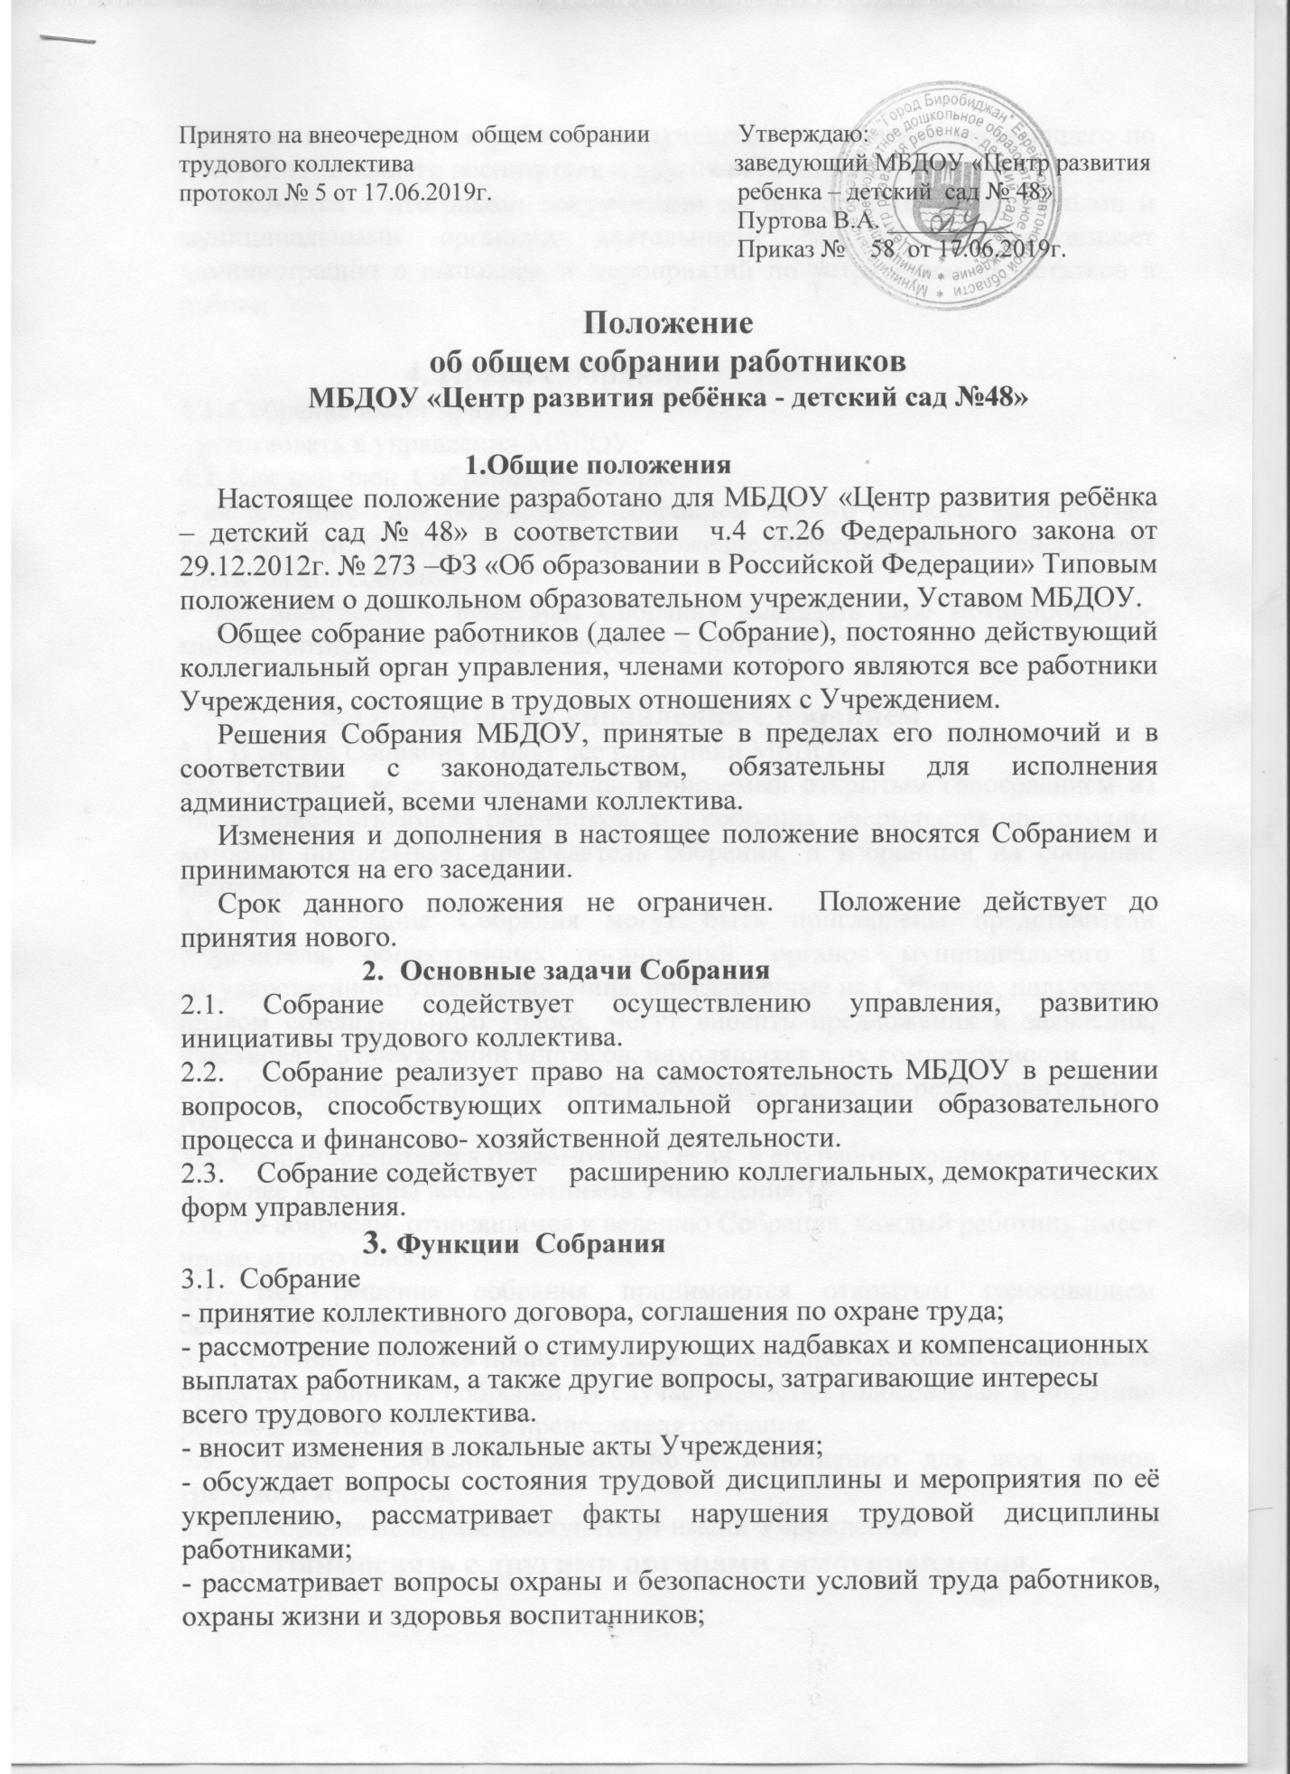

- заслушивает отчёты о работе заведующего, заместителя заведующего по АХР, ВМР, старшего воспитателя и других работников;
- знакомится с итоговыми документами по проверке государственными и муниципальными органами деятельности МБДОУ и заслушивает администрацию о выполнении мероприятий по устранению недостатков в работе;

4. Права Собрания
4.1. Собрание имеет право:
- участвовать в управлении МБДОУ;
4.2. Каждый член Собрания имеет право:
- на внесение для обсуждения Собранием любого вопроса, касающегося деятельности МБДОУ, если его предложение поддерживает не менее одной трети членов собрания;
- при несогласии с решением Собрания высказать своё мотивированное мнение, которое должно быть занесено в протокол.

5. Организация управления Собранием
5.1. В состав Собрания входят все работники МБДОУ.
5.2. Собрание ведет председатель, избираемый открытым голосованием из числа присутствующих работников, ход собрания оформляется протоколом, который подписывает председатель собрания, и избранный на собрании секретарь.
5.3. На заседание Собрания могут быть приглашены представители Учредителя, общественных организаций, органов муниципального и государственного управления. Лица, приглашённые на Собрание, пользуются правом совещательного голоса, могут вносить предложения и заявления, участвовать в обсуждении вопросов, находящихся в их компетентности.
5.4. Собрание проводится по мере необходимости, но не реже одного раза в год.
5.5. Собрание считается правомочным, если в его работе принимают участие не менее половины всех работников Учреждения.
5.6. По вопросам, относящимся к ведению Собрания, каждый работник имеет право одного голоса.
5.7. Все решения собрания принимаются открытым голосованием большинством голосов.
5.8. Решение считается принятым, если за него проголосовало большинство присутствующих на собрании. В случае равенства голосов «за» и «против» решающим является голос председателя собрания.
5.9. Решение Собрания обязательно к исполнению для всех членов трудового коллектива.
5.10. Собрание не вправе выступать от имени Учреждения.
6. Взаимосвязь с другими органами самоуправления.
6.1. Общее собрание организует взаимодействие с другими органами самоуправления – педагогическим советом, советом родителей:
- через участие представителей трудового коллектива в заседаниях педагогического совета, совета родителей;
- представление на ознакомление педагогическому совету и совету родителей материалов, готовящихся к обсуждению и принятию на заседании Собрания;
- внесение предложений и дополнений по вопросам, рассматриваемым на заседаниях педагогического совета и совета родителей.

7. Ответственность общего собрания.
7.1. Собрание несёт ответственность:
- за выполнение, выполнение не в полном объёме или невыполнение закреплённых за ним задач и функций;
- соответствие принимаемых решений.

8. Делопроизводство общего собрания.
8.1. Заседание Собрания оформляются протоколом.
8.2. Нумерация протоколов ведётся от начала учебного года.
8.3. Книга протоколов Собрания нумеруется, прошнуровывается, скрепляется подписью заведующего и печатью МБДОУ.

